Problemas sobre fuerza
Sonia Paola Ortiz-Garcia
Leonel Salas-Ochoa

1- En el siguiente diagrama representa una fuerza que forma un angulo con respecto a la horizontal.Esta fuerza tendrá componentes horizontales y verticales.
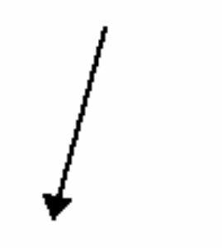

¿Cual de las siguientes opciones representa mejor dirección de los componentes horizontales y verticales de esta fuerza?
Solución: d
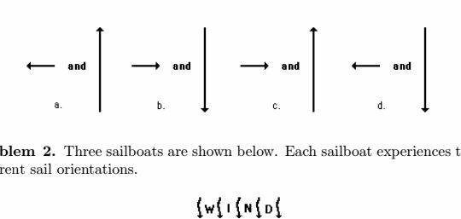
This is a caption

2- Tres veleros se muestran a continuación. Cada velero experimenta la misma cantidad de fuerza, pero tiene diferentes orientaciones de vela.

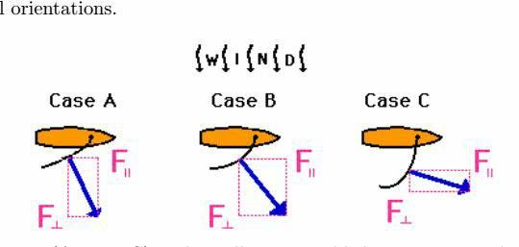
This is a caption

¿En que caso (A, B o C) es mas probable que el velero se vuelque de costado?
Solución: A

3-Considere la grúa a continuación si la fuerza de tensión en el cable es de 1000N y si el cable forma un angulo de 60º con la horizontal, entonces cual es la componente vertical de fuerza que levanta el automóvil? ¿Fuera de la tierra ?

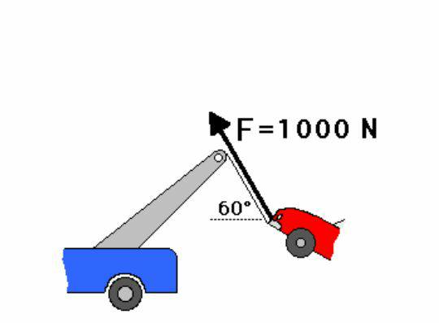
This is a caption
$F=fsinθ=fsin60$
$=1000sin60$$=866.025$
$fx=fcos60=\left(1000\right)cos$
$=500N$

4- Después de su entrega mas resiente la cigüeña infame anuncia las buenas noticias. Si el signo tiene una masa de 10 kg, ¿Entonces cual es la fuerza de tensión en cada cable? Use funciones trigonométricas y un boceto para ayudar en la solución.
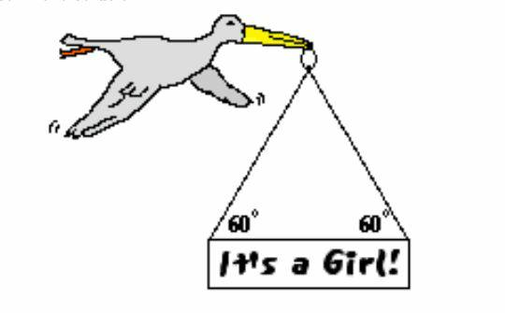
This is a caption
$Para Σfx$
$Tx−Tx=0$
$Para Σfy$
$ty+ty−w=0$
$2ty=w$
$Tsinθ=\frac{yn}{z}$
$w=\left(10kg\right)\left(9.81\right)=98.1$
$Tsinθ+Tsinθ−98.1$
$2sin=98.1N$
$T=\frac{98.1N}{2sinθ}=56.63$
$T=\frac{w}{2senθ}=\frac{mg}{2senθ}$
$=\frac{98.1N}{1.75}=56.65N$

Referencias:
Leonel elaboro esta practica, Paola la primera y entre los dos la pasaron en Autorea.

